 | МЕЖМУНИЦИПАЛЬНЫЙ ИНФОРМАЦИОННЫЙ БЮЛЛЕТЕНЬ  БИРОБИДЖАНСКОГО МУНИЦИПАЛЬНОГО РАЙОНА  09 января 2020 г. № 01

Муниципальное образование
«Биробиджанский муниципальный район»
Еврейской автономной области
АДМИНИСТРАЦИЯ МУНИЦИПАЛЬНОГО РАЙОНА
ПОСТАНОВЛЕНИЕ

09.01.2020 № 6 г. Биробиджан

О признании утратившими силу некоторых постановлений администрации муниципального района
Администрация муниципального района

ПОСТАНОВЛЯЕТ:
1. Признать утратившими силу следующие постановления администрации Биробиджанского муниципального района:
− от 09.11.2015 № 1380 «Об утверждении муниципальной программы по предупреждению и ликвидации чрезвычайных ситуаций, связанных с пожарами на территории муниципального образования «Биробиджанский муниципальный район» Еврейской автономной области, на 2016-2021 годы».
− от 09.11.2016 № 1008 «О внесении изменений в муниципальную программу по предупреждению и ликвидации чрезвычайных ситуаций, связанных с пожарами на территории муниципального образования «Биробиджанский муниципальный район» Еврейской автономной области, на 2016-2018 годы, утвержденную постановлением администрации муниципального района от 09.11.2015 № 1380».
− от 10.11.2016 № 1044 «О внесении изменений в муниципальную программу по предупреждению и ликвидации чрезвычайных ситуаций, связанных с пожарами на территории муниципального образования «Биробиджанский муниципальный район» Еврейской автономной области, на 2016-2018 годы, утвержденную постановлением администрации муниципального района от 09.11.2016 № 1008».
− от 13.01.2017 № 25 «О внесении изменений в муниципальную программу по предупреждению и ликвидации чрезвычайных ситуаций, связанных с пожарами на территории муниципального образования «Биробиджанский муниципальный район» Еврейской автономной области, на 2016-2020 годы, утвержденную постановлением администрации муниципального района от 09.11.2015 № 1380».
− от 24.08.2017 № 771 «О внесении изменений в постановление администрации муниципального района от 09.11.2015 № 1380 «Об утверждении муниципальной программы по предупреждению и ликвидации чрезвычайных ситуаций, связанных с пожарами на территории муниципального образования «Биробиджанский муниципальный район» Еврейской автономной области на 2016-2020 годы».
− от 23.10.2018 № 837 «О внесении изменений в муниципальную программу по предупреждению и ликвидации чрезвычайных ситуаций, связанных с пожарами на территории муниципального образования «Биробиджанский муниципальный район» Еврейской автономной области, на 2016-2020 годы, утвержденную постановлением администрации муниципального района от 09.11.2015 № 1380».
− от 12.11.2018 № 904 «О внесении изменений в постановление администрации муниципального района от 09.11.2015 № 1380 «Об утверждении муниципальной программы по предупреждению и ликвидации чрезвычайных ситуаций, связанных с пожарами на территории муниципального образования «Биробиджанский муниципальный район» Еврейской автономной области на 2016-2020 годы».
− от 29.07.2019 № 548 «О создании комиссии по определению материального ущерба, причиненного дождевым паводком в 2019 году на территории муниципального образования «Биробиджанский муниципальный район».
− от 16.08.2019 № 591 «О внесении изменений в состав комиссии по определению материального ущерба, причиненного дождевым паводком в 2019 году на территории муниципального образования «Биробиджанский муниципальный район», утвержденный постановлением администрации муниципального района от 29.07.2019 № 548».
2. Контроль за выполнением настоящего постановления возложить на отдел организационно-контрольной работы и информационных технологий администрации (Хроменко С.В.).
3. Опубликовать настоящее постановление в средствах массовой информации.
4. Настоящее постановление вступает в силу после его официального опубликования.

Глава администрации
муниципального района С.В. Солтус

***

ИЗВЕЩЕНИЕ О ПРОВЕДЕНИИ СОБРАНИЯ О СОГЛАСОВАНИИ МЕСТОПОЛОЖЕНИЯ ГРАНИЦЫ ЗЕМЕЛЬНОГО УЧАСТКА
Кадастровым инженером Трубачевым Владимиром Викторовичем (СРО А КИ "Содружество"), 679000, ЕАО, г. Биробиджан, ул. Шолом-Алейхема, 26а-19, e-mail: trubachev83@mail.ru, контактный телефон: +7(924) 647-7747, +7(964) 825-6162, N регистрации в государственном реестре лиц, осуществляющих кадастровую деятельность: 25532.
Выполняются кадастровые работы в отношении земельного участка с кадастровым № 79:04:2800001:24, расположенного: Еврейская Аобл, р-н Биробиджанский, с. Кирга, ул. Подгорная, кадастровый квартал 79:04:2800001.
Заказчиком кадастровых работ является: Пензин Е.Н., 679016, ЕАО, г.Биробиджан, ул. Осенняя, д. 17, кв. 3, контактный телефон: 8-900-416-86-73.
Собрание по поводу согласования местоположения границы состоится по адресу: ЕАО, г. Биробиджан, ул. Миллера, дом 8, офис 202, «10» февраля 2020 г. в 14 часов 30 минут.
С проектом межевого плана земельного участка можно ознакомиться по адресу:
ЕАО, г. Биробиджан, ул. Миллера, дом 8, офис 202.
Требования о проведении согласования местоположения границ земельных участков на местности принимаются с «9» января 2020 г. по «10» февраля 2020 г., обоснованные возражения о местоположении границ земельных участков после ознакомления с проектом межевого плана принимаются с «9» января 2020 г. по «10» февраля 2020 г., по адресу: ЕАО, г. Биробиджан, ул. Миллера, дом 8, офис 202.
Смежный земельный участок, с правообладателем которого требуется согласовать местоположение границы: кадастровый № 79:04:2800001:16, расположенный по адресу: Еврейская Аобл, р-н Биробиджанский, с. Кирга, ул. Подгорная, д. 5 (по сведениям из ЕГРН).
При проведении согласования местоположения границ при себе необходимо иметь документ, удостоверяющий личность, а также документы о правах на земельный участок (часть 12 статьи 39, часть 2 статьи 40 Федерального закона от 24 июля 2007 г. №221-ФЗ «О кадастровой деятельности»).

***

ПАМЯТКА
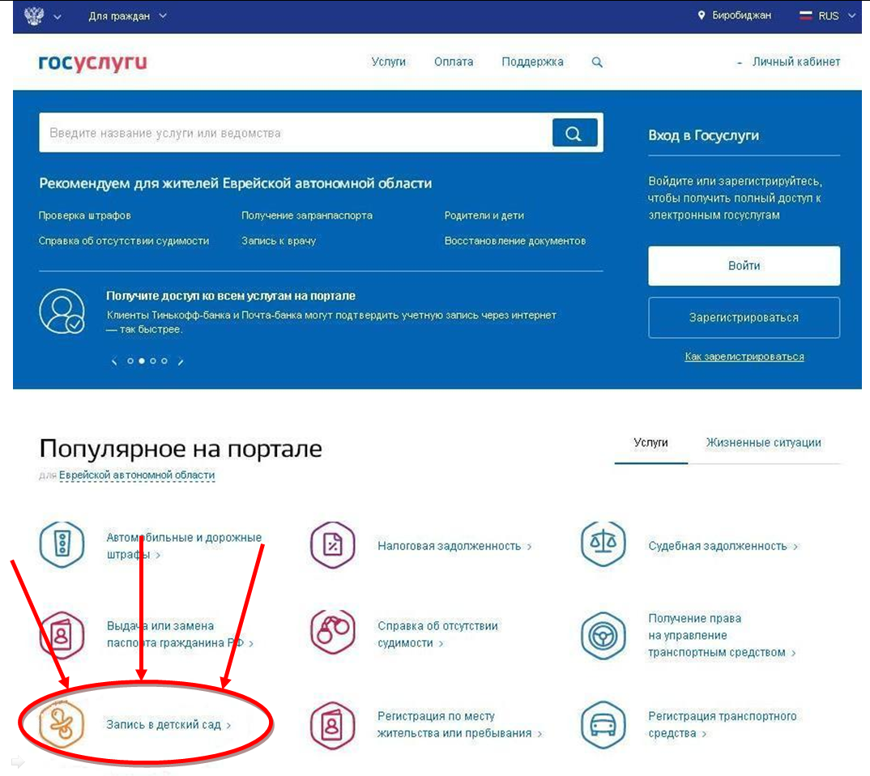
Что нужно знать о КОРРУПЦИИ

В соответствии с п. 1 ст. 1 Федерального закона от 25.122008 № 273-ФЗ «О противодействии коррупции» под коррупцией понимается злоупотребление служебным положением, дача взятки, получение взятки, злоупотребление полномочиями, коммерческий подкуп либо иное незаконное использование физическим лицом своего должностного положения вопреки законным интересам общества и государства в целях получения выгоды в виде денег, ценностей, иного имущества или услуг имущественного характера, иных имущественных прав для себя или для третьих лиц либо незаконное предоставление такой выгоды указанному лицу другими физическими лицами, а также совершение указанных деяний от имени или в интересах юридического лица.
Уголовный кодекс Российской Федерации предусматривает уголовную ответственность как за получение взятки, так и за дачу взятки и посредничество во взяточничестве.

КАЖДЫЙ РАБОТОДАТЕЛЬ ДОЛЖЕН ЗНАТЬ!

В соответствии с ч. 4 ст. 12 Федерального закона от 25.12.2008 № 273-ФЗ «О противодействии коррупции» работодатель при заключении трудового или гражданско-правового договора на выполнение работ (оказание услуг) стоимостью более ста тысяч рублей с гражданином, замещавшим должности государственной или муниципальной службы, перечень которых устанавливается нормативными правовыми актами Российской Федерации, в течение двух лет после его увольнения с государственной или муниципальной службы обязан в десятидневный срок сообщать о заключении такого договора представителю нанимателя (работодателю) государственного или муниципального служащего по последнему месту его службы в порядке, устанавливаемом нормативными правовыми актами Российской Федерации.
За невыполнение указанного требования Закона наступает административная ответственность по ст. 19.29 «Незаконное привлечение к трудовой деятельности либо к выполнению работ или оказанию услуг государственного или муниципального служащего либо бывшего государственного или муниципального служащего» КоАП РФ в виде наложения административного штрафа на граждан в размере до 4 тысяч рублей, на должностных лиц - до 50 тысяч рублей, на юридических лиц - до 500.

***

Как проверить очередь в детский сад через сайт Госуслуги

Все молодые мамы и отцы хорошо понимают, что оформить малыша в муниципальный детский сад совсем не просто. Детей много, а вакантных мест — ограниченное число. И, несмотря на то, что люди привыкли решать вопросы по мере их поступления, о детском садике необходимо позаботиться заранее. В связи с этим практически в первый месяц жизни ребенка родителям необходимо озадачиться вопросом сбора документов для оформления в детсад, а в будущем — должны суметь проверить очередь в детский сад через Госуслуги.
Какие есть возможности, чтобы встать на запись в садик?
На текущий момент есть возможность оформить заявку тремя способами:
- Заполнить заявление на сайте Госуслуги и встать на очередь в садик через интернет;
- При личном посещении филиала МФЦ есть возможность заполнить и подписать реальное заявление в присутствии сотрудника службы.
Важно! Каждому заявлению назначают номер, который необходимо сохранить, так как потом именно его Вы будете использовать, чтобы проверить очередь в детский сад.
Теперь есть возможность в любое свободное время отследить очередь в Ваш детский сад.
Как можно проверить место в очереди?
Тут есть несколько вариантов:
- узнать информацию по телефону, по номеру для справок Госуслуг, который работает круглосуточно: 8-800-100-70-10. Узнать Ваш номер в очереди в ближайший детский сад можно по фамилии, также необходимо назвать данные детского свидетельства о рождении;
- на официальном сайте Госуслуги: gosuslugi.ru. Тут можно проверить Вашу позицию в очереди в садик по номеру, указанному в заявлении.
Как узнать текущую позицию в очереди в детсад через сайт Госуслуг?
Для получения необходимых услуг на сайте Госуслуги необходимо быть зарегистрированным на портале. Если вы изначально оформляли заявление через портал, то останется только выполнить вход на сайт с использованием логина и пароля, которые были указаны при регистрации.
Соответственно, если аккаунт у Вас уже есть, то узнать номер очереди детский сад можно с помощью следующих шагов:
1. Выполняем вход в личный кабинет с использованием логина (номер мобильного телефона и e-mail) и пароля.

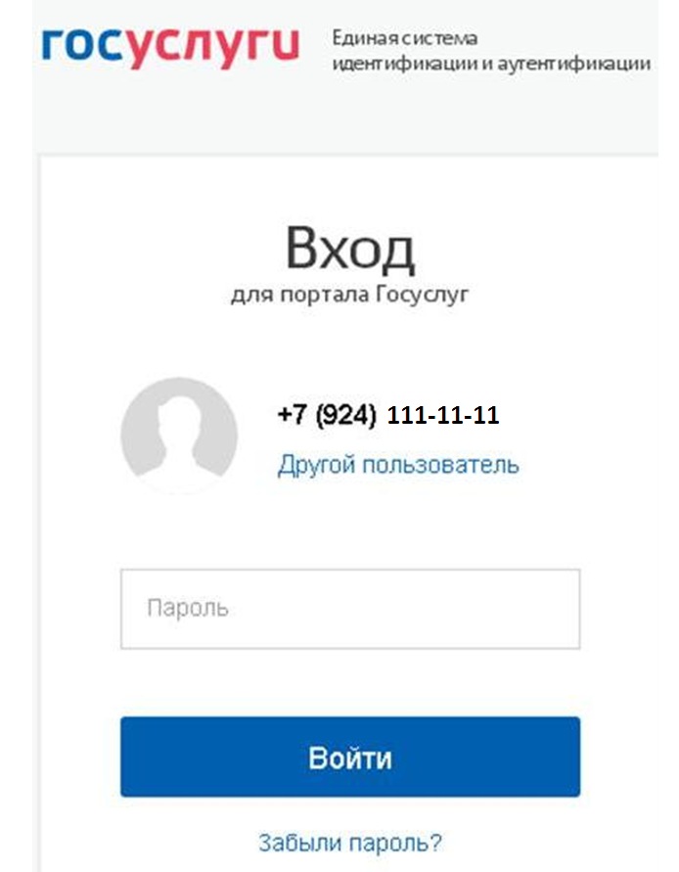
2. В перечне меню выбрать «Каталог услуг».
3. Внутри выберите подраздел «Семья и дети».
4. В разделе «Семья и дети» выбираем из популярных услуг «Запись в детский сад».
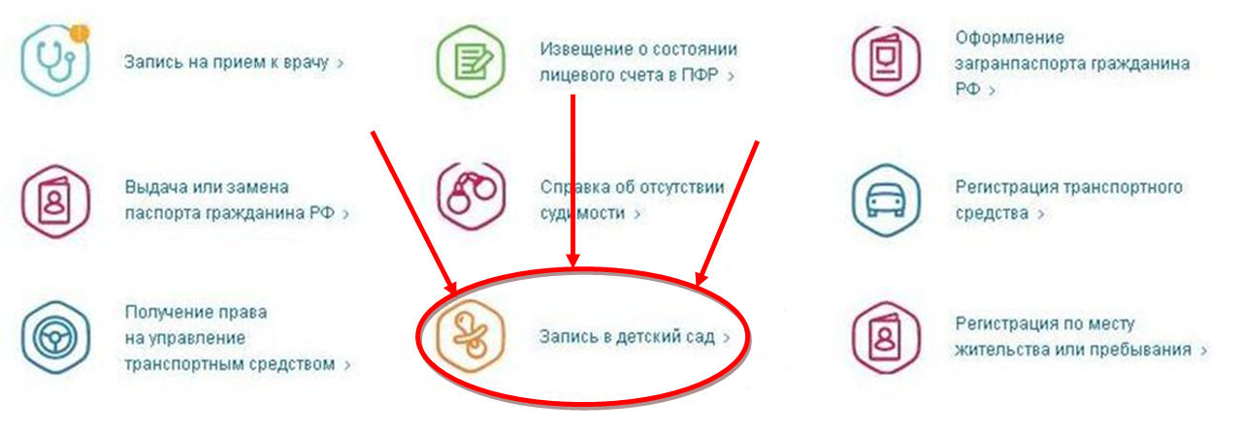
5. Далее – «Проверка статуса заявления».
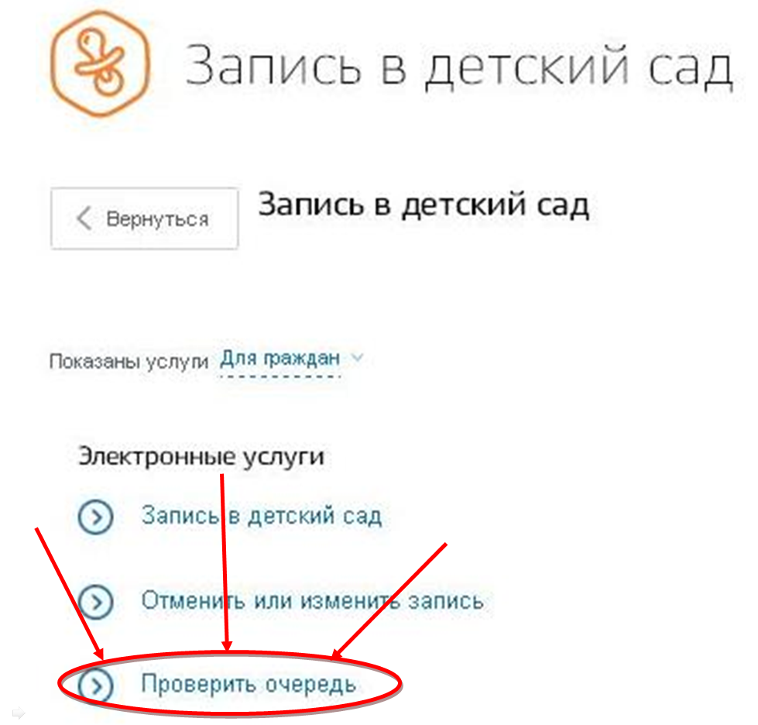
6. Далее жмем на синюю кнопку «Проверить заявление».
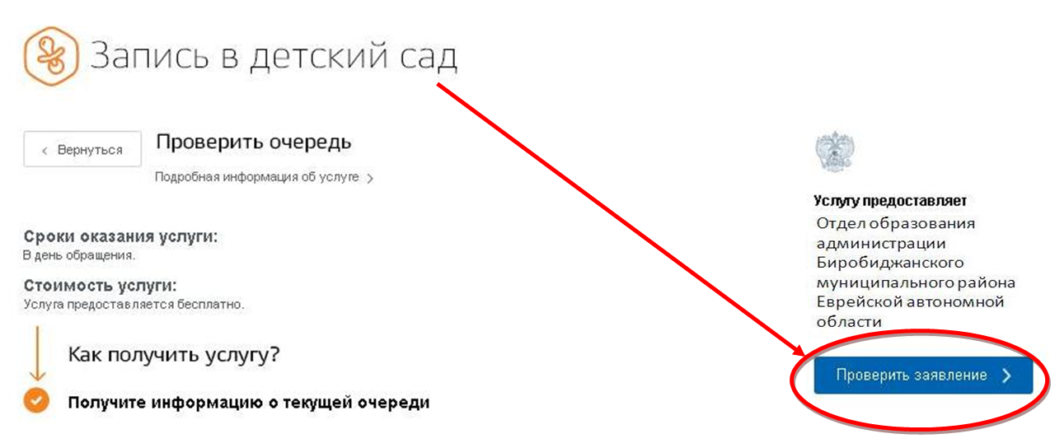
По истечении нескольких минут, необходимых для обработки запроса, Вы увидите информацию о статусе Вашего заявления, и узнаете номер очереди в те детсады, которые Вы указывали при подаче заявления.
В соответствии с каким порядком размещаются заявления в очереди?
Заявки родителей размещены в списках относительно даты подачи, в которую поставили дошкольника на очередь. В том числе, учитывают возраст детей. То есть, малыши одного возраста располагаются в очереди в соответствии с датой, в которую родители оформили заявления на детский сад. Важно отметить, что речь идет о детях, которые поступают в сады без каких-либо льгот. Соответственно, номер в очереди еще показывает количество малышей аналогичного возраста, которые тоже ждут место и получат его раньше вас.
Как распределяются дети по садикам?
В сады распределяют детей автоматически. В базе осуществляется сортировка заявок с учетом информации:
- системный номер заявки;
- в соответствии с категорией будущего посетителя дошкольного учреждения: это может быть общая или льготная категория, она тоже делится в соответствии с уровнем льготы и даты заявки;
- по возрасту малышей: в группах заявки располагаются строго по номерам и с учетом привилегий;
- относительно выбранных садов (в случае отсутствия мест система отдаст приоритет ближним, а затем — уже более дальним садам).
Следовательно, система принимает решения об отборе детей различных дат рождения в каждый сад относительно льгот и мест в перечне.
Как правило, распределение детей осуществляется летом, обычно в июне, но получить место также можно в любом квартале, так как происходит доукомплектование в случае появления мест.
Стоит обратить внимание, что очередь может сдвинуться, так как некоторые родители меняют свои планы и не отдают детей в сад, выбирают платные учреждения, решают воспользоваться услугами няни или получают место в том саду, в который не хотят водить своих детей.
В соответствии с вышеуказанным происходит корректировка списков и дополнение групп.
Почему происходит смещение мест?
Периодически данные на портале обновляются, и однажды вы обнаружите, что резко поднялись на несколько мест вверх в списке или же наоборот сместились ниже. По какой причине может произойти такое?
Оказаться в очереди выше Вы можете в таких случаях, как:
- ребенок, который стоял выше по очереди, вышел из нее, потому что семья переехала. Либо родители передумали отдавать малыша в сад или же решили пойти еще через год;
- если льготник, который был перед вами, вдруг утратил льготу и попал в очереди на место по дате его заявления, а она оказалась позже даты вашего заявления;
- если в списке отказники или те, кто не хотят идти в предложенный сад.
Сползти вниз в очереди вы можете, если:
- перед вами появился новый льготник;
- в список добавились «переводники» (те, кто осуществил перевод в ваш сад из другого, но их заявка по дате раньше вашей).
К счастью, для молодых родителей существует сайт Госуслуг. На нем очень удобно можно зарегистрировать ребенка в очереди и в любое время проверить ее текущее состояние и ваше место в ней с детализацией до каждого выбранного сада. Сейчас нет необходимости приходить раз в неделю в отдел образования администрации с большим перечнем бумаг и стучаться в разные двери для получения места. Тем не менее, очень важно оформить заявку максимально быстро с целью получения места в садике в том году и месяце, в котором вам хотелось бы определить вашего ребенка в детсад.
Обратите внимание, что после оформления документов действительно стоит регулярно проверять на сайте наличие вашего заявления и его статус. К сожалению, бывают случаи пропажи заявлений с портала.
Поэтому старайтесь контролировать очередь после оформления заявки. В случае исчезновения заявления из системы может потребоваться обратиться лично или по телефону в отдел образования администрации Биробиджанского муниципального района. Скорее всего, технический сбой не повлиял на номер в очереди, но лучше обязательно удостовериться для собственного спокойствия.

***

Памятка родителям
по противодействию экстремизму

Важно помнить, что попадание подростка под влияние экстремистской группы легче предупредить, чем впоследствии бороться с этой проблемой. Несколько простых правил помогут существенно снизить риск попадания вашего ребенка под влияние пропаганды экстремистов:
Разговаривайте с ребенком. Вы должны знать с кем он общается, как проводит время и что его волнует. Обсуждайте политическую, социальную и экономическую обстановку в мире, межэтнические отношения. Подростку трудно разобраться в хитросплетениях мирового социума и экстремистские группы зачастую пользуются этим, трактуя определенные события в пользу своей идеологии.
Обеспечьте досуг ребенка. Спортивные секции, кружки по интересам, общественные организации, военно-патриотические клубы дадут возможность для самореализации и самовыражения подростка, значительно расширят круг общения.
Контролируйте информацию, которую получает ребенок. Обращайте внимание какие передачи смотрит, какие книги читает, на каких сайтах бывает. СМИ является мощным орудием в пропаганде экстремистов.
Основные признаки того, что молодой человек (девушка) начинают подпадать под влияние экстремистской идеологии, можно свести к следующим:
1. его (ее) манера поведения становится значительно более резкой и грубой, прогрессирует ненормативная либо жаргонная лексика;
2. резко изменяется стиль одежды и внешнего вида, соответствуя правилам определенной субкультуры;
3. на компьютере оказывается много сохраненных ссылок или файлов с текстами, роликами или изображениями экстремистко-политического или социально-экстремального содержания в доме появляется непонятная и нетипичная символика или атрибутика (как вариант – нацистская символика), предметы, могущие быть использованы как оружие;
4. он (она) проводит много времени за компьютером или самообразованием по вопросам, не относящимся к школьному обучению, художественной литературе, фильмам, компьютерным играм;
5. повышенное увлечение вредными привычками;
6. резкое увеличение числа разговоров на политические и социальные темы, в ходе которых высказываются крайние суждения с признаками нетерпимости;
7. псевдонимы в Интернете, пароли и т.п. носят экстремально-политический характер.
Если вы подозреваете, что ваш ребенок попал под влияние экстремистской организации, не паникуйте, но действуйте быстро и решительно:
1. Не осуждайте категорически увлечение подростка, идеологию группы – такая манера точно натолкнется на протест. Попытайтесь выяснить причину экстремистского настроения, аккуратно обсудите, зачем ему это нужно.
2. Начните «контрпропаганду». Основой «контрпропаганды» должен стать тезис, что человек сможет гораздо больше сделать для переустройства мира, если он будет учиться дальше и как можно лучше, став, таким образом, профессионалом и авторитетом в обществе, за которым пойдут и к которому прислушаются. Приводите больше примеров из истории и личной жизни о событиях, когда люди разных национальностей и рас вместе добивались определенных целей. Обязательным условием такого общения должны быть мягкость и ненавязчивость.
3. Ограничьте общение подростка со знакомыми, оказывающими на него негативное влияние, попытайтесь изолировать от лидера группы.

***

ПАМЯТКА
«ЧТО ТАКОЕ ТЕРРОРИЗМ»

ТЕРРОРИЗМ – это метод, посредством которого организованная группа или партия стремится достичь провозглашенные ею цели через систематическое использование насилия. Для нагнетания страха применяются такие террористические акты, как взрывы и поджоги магазинов, вокзалов, захват заложников, угоны самолетов и др.
Основные меры предосторожности
Для предотвращения возможного террористического акта или уменьшения его последствий необходимо соблюдать следующие меры предосторожности:
- не трогайте в вагоне поезда, автобусе, подъезде дома или на улице бесхозные пакеты (сумки, коробки и т.п.) и не подпускайте к ним других. Сообщите о находке сотруднику полиции;
- в присутствии террористов не выражайте свое неудовольствие, воздержитесь от резких движений, крика и стонов;
- при угрозе применения террористами оружия ложитесь на живот, защищая голову руками, дальше от окон, застекленных дверей, проходов, лестниц;
- в случае ранения двигайтесь как можно меньше – это уменьшит кровопотерю;
- будьте внимательны, используйте любую возможность для спасения;
- если произошел взрыв, примите меры к недопущению пожара и паники, окажите первую медицинскую помощь пострадавшим;
- постарайтесь запомнить приметы подозрительных людей и сообщите их прибывшим сотрудникам спецслужб.

Межмуниципальный информационный бюллетень Биробиджанского муниципального района
Учредитель – представительный орган муниципального образования «Биробиджанский муниципальный район» - Собрание депутатов
Главный редактор – Рукомеда Е.М.
Время/дата подписания в печать – 14:20 / 09.01.2020
Тираж – 130 экз.
Распространяется бесплатно
Адрес редакции – г. Биробиджан ул. Пушкина 5 «Б»

